Инструкция

Подключение клиентов, работающих по API
Версия 1.0

Общая информация
Подготовительные шаги
Настройка клиента

- Общая информация
Клиенты могут запросить доступ по API, если они сами работают на платформе ABCP и хотят видеть Веху как online-поставщика, либо если хотят работать с нами по API из своей информационной системы типа 1С.
При подключении клиента, работающего по API, необходимо помнить следующее:
- Поисковые запросы, выполняемые клиентами, подключенным по API, учитываются в тарифных лимитах Вехи.
При достижении этих лимитов сайт veha.online может стать неработоспособным.
Следует разрешать подключение только тем клиентам, которые не будут злоупотреблять проценкой по API и информированы об этом.
- Подключением клиентов занимается Группа Обработки Интернет-Заказов.
Продавцам и менеджерам магазинов запрещено самостоятельно подключать клиентов.
- Клиентам, подключенным по API, будут доступны предложения от всех offline и online поставщиков Вехи. Доступ к online-поставщикам Вехи клиент может по желанию включить или выключить в настройках поставщика Веха.

- Подготовительные шаги
- Завести клиента на ABCP (если он не заведен).
Для доступа клиента по API используется логин и пароль клиента к сайту veha.online
- Проверить магазин (офис), к которому прикреплен клиент - для этого магазина клиент будет получать проценку в поисковой выдаче. Проинформировать клиента, что он может самостоятельно изменить магазин прикрепления на сайте veha.online.
- Выяснить у клиента перечень IP-адресов, с которых он будет работать.
Если клиент работает на платформе ABCP и хочет подключить Веху как поставщика, то клиент может увидеть свой IP-адрес, зайдя в “Панель управления”/”Поставщики”/”Настройки поставщика” любого уже подключенного online-поставщика или при добавлении поставщика Веха.
Это выглядит примерно так:
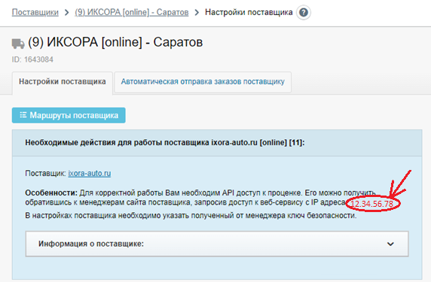
Рис. 1

- Настройка клиента
- В карточке клиента на вкладке “Права доступа к API” необходимо добавить IP-клиента (ввести IP-адрес и нажать кнопку Добавить) и настроить права доступа согласно рисунку ниже.
Для сохранения изменений нажать кнопку Сохранить.
Должны быть выданы только те права, которые отмечены на рисунке:
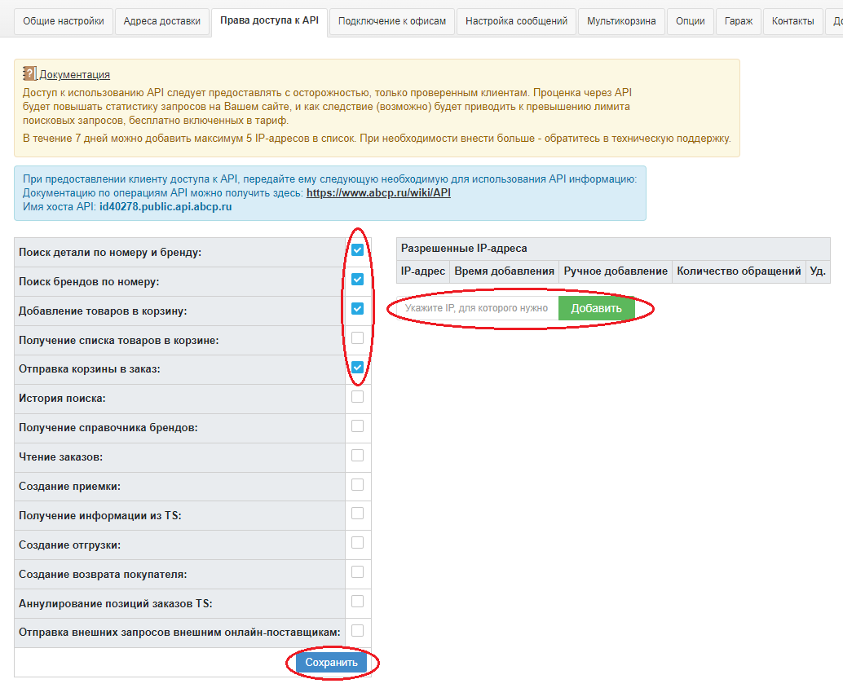
Рис.2
Примечание:
Право “Отправка внешних запросов внешним online-поставщикам” не применяется к клиентам, работающим на платформе ABCP. Оно применяется только к клиентам, работающих по API из своей информационной системы типа 1С. Поэтому обычно выдавать это право не требуется.
- В карточке клиента на вкладке “Общие настройки” есть возможность установить для клиента ограничение кол-ва поисковых запросов (в сутки).
По умолчанию клиент имеет лимит 500 поисковых запросов в сутки. Кол-во запросов считается до момента оформления заказа. Если в текущие сутки клиент оформит заказ, то счетчик запросов для него сбрасывается.
В настоящее время установка ограничения на кол-во запросов не требуется. Однако, если кол-во клиентов, работающих по API, вырастет и Веха будет приближаться к тарифным лимитам, то кол-во запросов (в сутки) будем ограничивать.
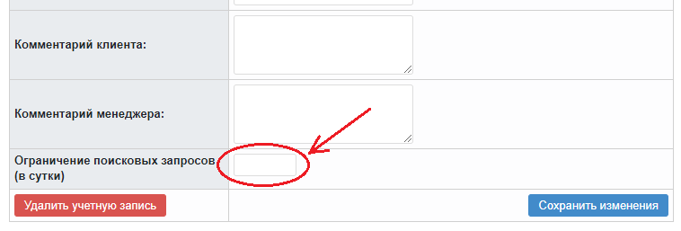
Рис.3
Примечание:
Часто клиенты используют проценку только для мониторинга цен и не оформляют заказы. Статистику запросов, сделанных клиентом, можно увидеть на вкладке “Права доступа к API” напротив IP-адреса клиента в столбце “Количество обращений” (см. Рис. 2)

